ПЛАЩАНЕ НА ГЛОБИ КЪМ КАТ ЧРЕЗ ePay.bg

1.Използвайте посочения адрес:

<https://www.epay.bg/pay/kat/>

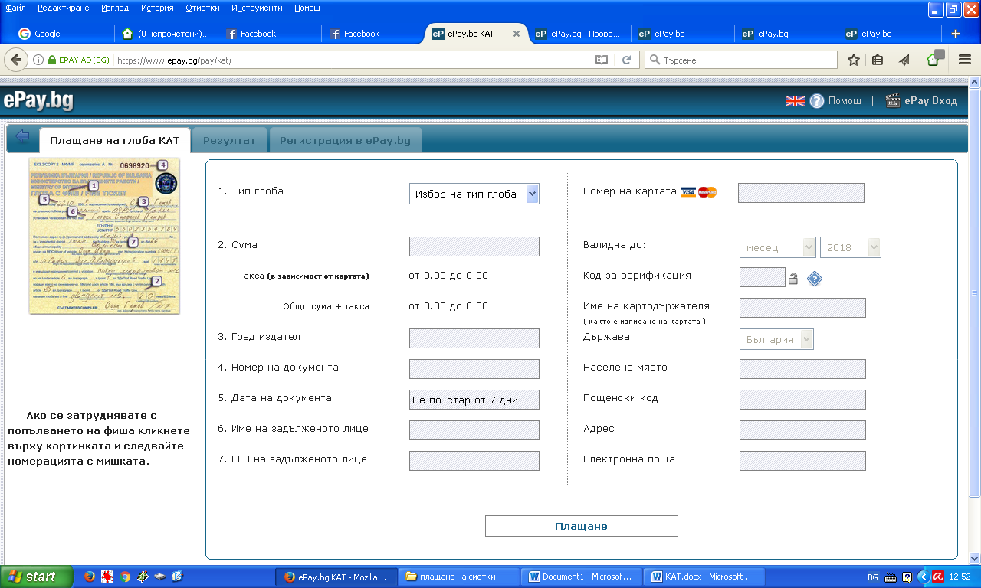

2.Въведете необходимите данни в посочения формуляр и следвайте инструкциите на системата

